|  |  |  |  |  |
| --- | --- | --- | --- | --- |
| **修改日期** | **版本** | **修改原因** | **修改人姓名** | **立案單號** |
| 2015/09/23 | 1 | 申請書150817000364 : 電子理賠給付明細寄送規則調整 | 龎伯珊 | 150831000181 |

1. **程式功能概要說明：**

|  |  |  |
| --- | --- | --- |
| 程式功能 | 不通知名單維護作業 | |
| 程式名稱 | AAD0_3000 | |
| 作業方式 | ONLINE | |
| 概要說明 | 不通知名單維護作業 | |
| 需求單位 | 理賠企劃科 | |
| 作業單位 | 內勤人員（服務中心、0800、行政中心服務科、理企科）。 | |
| 作業平台 | ■一般   □平板電腦  □手機 | |
| 使用對象 | ■員工(UCBean)  □無客戶(CustomerBean) | |
| 個資遮蔽方式 | 畫面 | □無 □遮蔽 ■securitylog |
| 報表列印 | ■無 □遮蔽 □securitylog |
| 檔案下載 | ■無 □遮蔽 □securitylog |
| 分頁處理方式 | ■無 □真分頁 □假分頁，分頁每頁___筆【Default　20】 | |

**二、程式流程圖**

輸入不通知名單資料

存取控管保戶檔

控管保戶檔DTAAD140

**三、相關檔案**

|  |  |  |  |  |  |  |
| --- | --- | --- | --- | --- | --- | --- |
| **項次** | **中文說明** | **檔案名稱** | **查詢** | **新增** | **修改** | **刪除** |
| 1 | 控管保戶檔 | DTAAD140 | ■ | ■ | □ | ■ |
| 2 | 控管保戶檔LOG | DTAAD140_LOG | □ | ■ | □ | □ |

**四、相關模組**

|  |  |  |
| --- | --- | --- |
| **項次** | **中文說明** | **程式名稱** |
|  |  |  |

**五、畫面**

畫面USAAD03000_圖1a

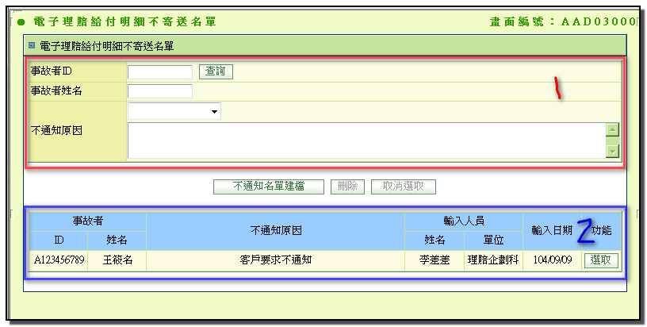

**六、程式內容**

1. **初始畫面**
   1. 如USAAD03000_圖1a
   2. 畫面區塊1.不通知原因:
      1. 提供下拉式罐頭選單，預設為空。選單內容來自代碼維護(AA, DTAAD140_3_NOINFM)。
      2. 將選擇的下拉選單中文，顯示於選單下方的原因描述區(以取代原內容的方式顯示)。
   3. 畫面區塊2.只先顯示欄位名稱。
   4. 按鈕刪除、取消選取，預設為DISABLED
   5. $HIDDEN_事故者ID = “ ”
2. **查詢**
   1. 檢核:
      1. 畫面區塊1.事故者ID必須有值，否則拋出錯誤訊息「請輸入事故者ID」
   2. 依照畫面區塊1.事故者ID進行查詢：
      1. 讀取DTAAD140控管保戶檔，條件：
         1. DTAAD140. 系統別 = “AA”
         2. DTAAD140. 控管類型 = “3”
         3. DTAAD140. 保戶ID = 畫面區塊1.事故者ID
         4. DTAAD140. 保戶生日 = “9999-12-31”
      2. 讀取無資料，畫面顯示査無資料。
      3. 讀取異常，畫面顯示錯誤訊息「取得不通知名單資訊異常：」+異常訊息。
      4. 正常讀取時，
         1. 逐筆將取到的資料顯示於畫面上:
            1. 畫面區塊1.事故者ID = DTAAD140. 保戶ID
            2. 畫面區塊2.事故者姓名 = DTAAD140. 保戶姓名
            3. 畫面區塊2.不通知原因 = DTAAD140. 控管原因
            4. 畫面區塊2.輸入人員姓名 = DTAAD140. 輸入人員姓名
            5. 畫面區塊2.輸入人員單位 = DTAAD140. 輸入人員單位 轉 單位代號中文
            6. 畫面區塊2.輸入日期 = DTAAD140. 輸入時間 轉 民國年月日
            7. 該行提供按鈕選取
         2. $HIDDEN_事故者ID = “ ”
         3. 按鈕刪除、取消選取，設為DISABLED
         4. 畫面顯示訊息: 查詢完成。
3. **不通知名單建檔**
   1. 檢核:
      1. 畫面區塊1.事故者ID必須有值，否則錯誤訊息「請輸入事故者ID」
      2. 畫面區塊1.事故者姓名必須有值，否則錯誤訊息「請輸入事故者姓名」
      3. 畫面區塊1.不通知原因必須有值，否則錯誤訊息「請輸入不通知原因」
      4. 以上有誤時，一次拋出錯誤訊息
   2. 資料檢核：
      1. 讀取DTAAD140控管保戶檔，條件:
         1. DTAAD140. 系統別 = “AA”
         2. DTAAD140. 控管類型 = “3”
         3. DTAAD140. 保戶ID = 畫面區塊1.事故者ID
         4. DTAAD140. 保戶生日 = “9999-12-31”
      2. 若讀取異常或無資料視為正常。
      3. 若讀取有資料，拋出錯誤訊息「該筆ID已建檔，請先查詢後再作業」
   3. 寫入資料(TRANSACTION BEGIN，異常時全部ROLLBACK)：
      1. $系統現在日期時間 =系統現在日期時間
      2. 寫入DTAAD140控管保戶檔: (若需使用單檔維護模組，寫在AA_TDZ140，再補SPEC)
         1. DTAAD140. 系統別 = “AA”
         2. DTAAD140. 控管類型 = “3”
         3. DTAAD140. 保戶ID = 畫面區塊1.事故者ID
         4. DTAAD140. 保戶生日 = “9999-12-31”
         5. DTAAD140. 保戶姓名 = 畫面區塊1.事故者姓名
         6. DTAAD140. 控管原因 = 畫面區塊1.不通知原因
         7. DTAAD140. 輸入人員 = 登入者ID
         8. DTAAD140. 輸入人員姓名 = 登入者姓名
         9. DTAAD140. 輸入人員單位 = 登入者單位代號
         10. DTAAD140. 輸入時間 = $系統現在日期時間
      3. 寫入DTAAD140_LOG: (若需使用單檔維護模組，寫在AA_TDZ140，再補SPEC)
         1. 將剛設定DTAAD140的欄位搬至DTAAD140_LOG對應的欄位
         2. DTAAD140_LOG. LOG異動種類 = “I”
         3. DTAAD140_LOG.LOG異動人員id = 登入者ID
         4. DTAAD140_LOG.LOG異動人員姓名 = 登入者姓名
         5. DTAAD140_LOG.LOG異動日期 = $系統現在日期時間
   4. 正常處理完成檔案：
      1. $HIDDEN_事故者ID = “ ”
      2. 畫面顯示:
         1. 清空畫面區塊1之輸入欄位，只保留畫面區塊1.事故者ID。
         2. 畫面區塊1.不通知原因下拉選單預設回空。
         3. 按鈕刪除、取消選取，設為DISABLED
         4. 顯示訊息: 建檔完成。
4. **刪除**
   1. 檢核:
      1. 畫面區塊1.事故者ID必須有值，否則拋出錯誤訊息「請輸入事故者ID」
      2. 畫面區塊1.事故者ID必須與$HIDDEN_事故者ID相同才能進行刪除，否則拋出錯誤訊息「請重新選取」
   2. TRANSACTION BEGIN，異常時全部ROLLBACK:
      1. 新增DTAAD140_LOG: (若需使用單檔維護模組，寫在AA_TDZ140，再補SPEC)
         1. 將選取的該筆DTAAD140原始資料複製至DTAAD140_LOG的對應欄位
         2. DTAAD140_LOG. LOG異動種類 = “D”
         3. DTAAD140_LOG.LOG異動人員id = 登入者ID
         4. DTAAD140_LOG.LOG異動人員姓名 = 登入者姓名
         5. DTAAD140_LOG.LOG異動日期 = 系統現在日期時間
      2. 刪除DTAAD140控管保戶檔資料，條件： (若需使用單檔維護模組，寫在AA_TDZ140，再補SPEC)
         1. DTAAD140. 系統別 = “AA”
         2. DTAAD140. 控管類型 = “3”
         3. DTAAD140. 保戶ID = 畫面區塊1.事故者ID
         4. DTAAD140. 保戶生日 = “9999-12-31”
         5. 若刪除異常拋出異常訊息「刪除不通知名單資料異常：」+異常訊息。
   3. 正常處理完成檔案：
      1. $HIDDEN_事故者ID = “ ”
      2. 畫面顯示:
         1. 清空畫面區塊1之輸入欄位。
         2. 畫面區塊1.不通知原因下拉選單預設回空。
         3. 按鈕刪除、取消選取，設為DISABLED
         4. 顯示訊息: 刪除完成。
5. **選取**
   1. 將畫面區塊2選取的該行資料帶入畫面區塊1：
      1. 畫面區塊1.事故者ID = 畫面區塊2.事故者ID
      2. 畫面區塊1.事故者姓名 = 畫面區塊2.事故者姓名
      3. 畫面區塊1.不通知原因 = 畫面區塊2.不通知原因
   2. 畫面區塊1.不通知原因下拉選單預設回空。
   3. $HIDDEN_事故者ID = 選取的該筆事故者ID。
   4. 按鈕刪除、取消選取 ，設為ENABLED
6. **取消選取**
   1. 清空畫面區塊1之輸入欄位。
   2. 畫面區塊1.不通知原因下拉選單預設回空。
   3. $HIDDEN_事故者ID = “ ”
   4. 按鈕刪除、取消選取，設為DISABLED